Jak dítě motivovat k učení  - Vnější a vnitřní motivace  Vnější motivace = dělám to, protože někdo chce, abych to dělal!  Vnitřní motivace = dělám to, protože chci!  - Jasně stanovený cíl  - Důležité je zjistit, co dítě baví, čeho by chtělo v životě dosáhnout, čím by se chtělo živit.  - Pokud si dítě stanoví jasný cíl, který vychází z jeho zálib, pak je napůl vyhráno. Když se rodičům podaří odhalit, co dítě do školy může pohánět, bude zájem o další studium větší.  - Odměňování  - Učení má většina studentů spojeno s nepříjemnými pocity. Skoro všichni považují učení za nutnou povinnost a jen málokdo si v něm dokáže najít smysl.  - Jedním ze způsobů, jak si učení oblíbit, je spojit jej s odměňováním za splnění malých úkolů (dobře napsaná písemka, příprava na zkoušení,...). Odměna může být různá - delší večerka, sledování seriálu či delší doba na internetu | Být pozitivní  - Děti si každý den neustále stěžují, jak je škola těžká, že se musí učit, že jsou učitelé strašní, že jim to nejde. Tento záporný postoj ke škole snižuje zájem dítěte o učení. Důležité je hledat vždy kladné věci.  - Škola může být těžká, ale musíme naučit dítě brát to jako výzvu. Učitelé mohou být strašní, ale naučíme se u nich slušné chování. Učení je otravné, ale můžeme poznávat nové zajímavé věci. Vždy je třeba ukázat dítěti i to kladné a tím v něm zájem o školu a učení podpořit.  - Učení se zodpovědným kamarádem  - Málokteré dítě se rádo učí samo. Zkuste najít v okolí zodpovědného kamaráda, se kterým se vaše dítě může učit. Ve dvou jim to půjde lépe. Dítě zjistí, že i ostatní se musí učit.  - Myslete na budoucnost  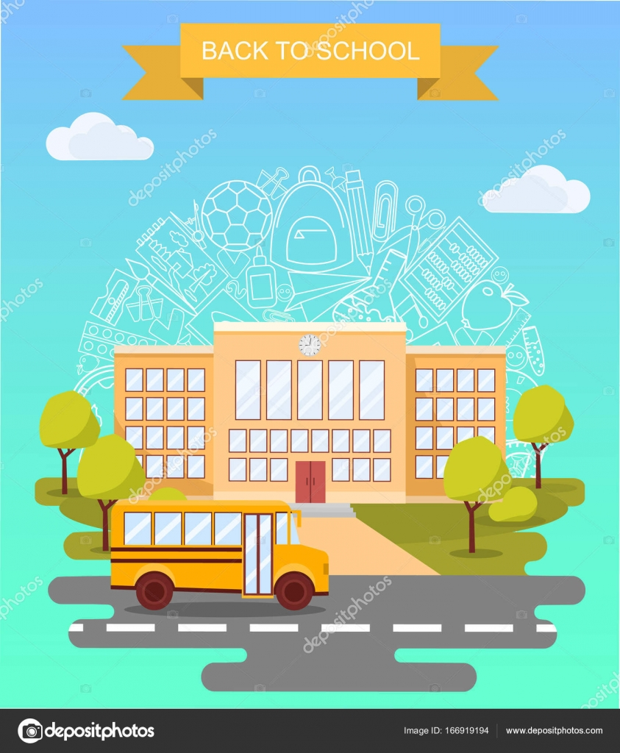  - Zjistěte si, po jakých oborech je poptávka, ve kterém oboru se dítě následně uplatní. Vidina konkrétní práce a jistoty zaměstnání je také dobrou motivací. | 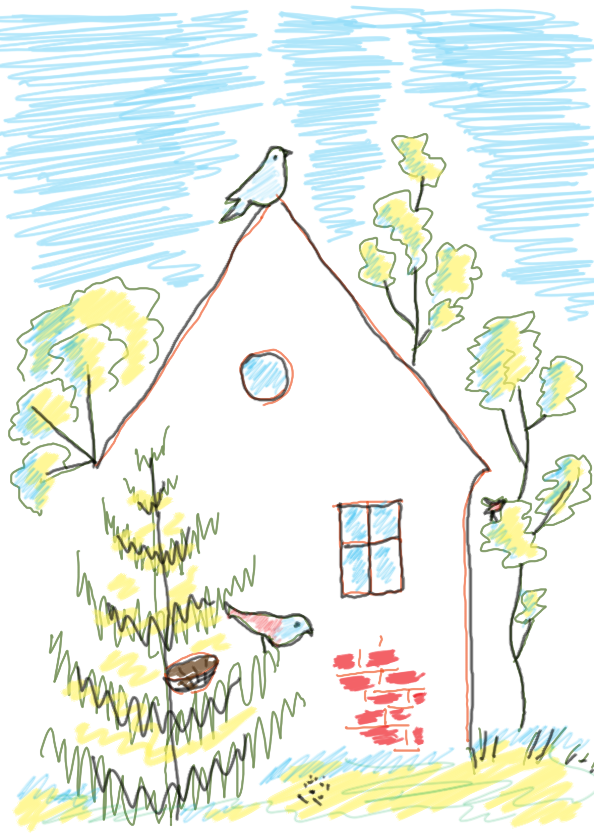  Vzájemné soužití o.p.s.,  Tým Hnízdo – Čiriklano Kher  Bieblova 6, 702 00 Ostrava  Adresná podpora rodinám  ve spolupráci s OSPOD  Beseda na téma  JAK MOTIVOVAT DÍTĚ PO ZÁKLADNÍ ŠKOLE
Při výběru střední školy, působí na dospívajícího žáka mnoho faktorů, které můžou ovlivnit jeho rozhodnutí. Některé děti se řídí přáním a rozhodnutí svých rodičů bez ohledu na vlastní zájmy a sklony. Jiné děti vlastní představu o tom, co chtějí dělat a jdou si cíleně za svým.  Co ovlivňuje výběr střední školy  - Vliv rodiny  Rodina je jedním z nejdůležitějších faktorů při výběru budoucího povolání. Při ovlivňování dítěte rodiči hrají významnou úlohu zkušenosti rodičů z vlastního povolání. Roli hraje i to, jak rodiče své děti znají, jak jim rozumí, jak hodnotí jejich zájmy a jak je v nich podporují. Na dospívající žáky dobře působí, když s nimi rodič vede rozhovory o zamýšlených plánech, zjišťuje jejich představy, společně promýšlí náhradní možnosti. Rodiče by však měli žáka pouze motivovat a podporovat, nikoli za něj rozhodovat. | - Vliv kamarádů  Pro dospívající dítě má často větší význam skupina kamarádů se stejnými zájmy, názory a problémy. Dítě pak může být velmi často ovlivněno tím, co jeho kamarádi dělají, jak se chovají, jaké mají názory, jak se učí, stylem chování. U kamarádů dítě vyhledává rady a informace o budoucí střední škole či učilišti.  - Vliv koníčků a zájmů  Vliv koníčků a zájmů, je dalším důležitým faktorem pří výběru povolání. Jsou však i děti, které žádné přesné zájmy nemají, pro ty je nejlepší volbou gymnázium. Budou mít dostatek času a prostoru, aby zjistili, co je zajímá a co chtějí dále dělat.  Jak vybrat střední školu  - Přihlížet na zájmy dítěte. Jaké předměty mu jdou ve škole, co ho baví. Pokud si dítě zvolí obor, který ho nebude příliš zajímat, může dojít k tomu, že přestane studium bavit.  - Důležitým rádcem je třídní učitel, který dítě ve škole dobře zná a může říct, co mu ve škole jde a v čem má nedostatky. | - Když si dítě není jisté nebo neví, co chce dělat, může navštívit pedagogicko-psychologickou poradnu, která ho otestuje a doporučí obor, který by mu vyhovoval.  - Důležité je zvážit i dopravu. Zvažte, zda chcete, aby dítě denně dojíždělo do školy, dojíždět každý den dvě tři hodiny do školy je pro dítě velmi unavující a měli byste myslet na to, že se musí také připravovat na výuku na druhý den a chce svůj čas trávit i s kamarády nebo se věnovat koníčkům.  - Rodič by si měl zjistit informace od rodičů, kteří mají s vybranou střední školou nebo učilištěm zkušenosti.  - Každá škola pořádá „Den otevřených dveří“. Umožňuje to navštívit školu a poznat její chod, můžete si sami prohlédnout technické vybavení školy, seznámit se s pedagogy a klást otázky, které vás zajímají.  - O škole se dozvíte hodně informací z jejich internetových stránek. Například popis konkrétních oborů, jsou zde i fotky, vybavení školy a možnost aktivit.

